作者： | 倪长城 | 上海市江场三路市北工业园区  163号5楼（200436）  TEL:  FAX:
日期：
版本： | V1.0
E_mail: | cc.ni@beckhoff.com.cn

Modbus TCP 通讯区

注意：PLC需要先安装相应的supplement包。TwinCAT_Modbus_Server_CE（现在本机电脑安装，再讲安装程序拷入CE系统PLC）；TwinCAT_Modbus_Server直接将安装包拷入PLC（xp，WES7，Win7系统PLC）
BC9000 和 BC9050能通讯的区域为 %M ，Holding Register偏移量为16385
BK9000 能通讯的区域为 %I Inpute Register ， %Q Holding Register
PC、CX 安装Modbus TCP Server 后 能通讯的区域为 %I Inpute Register ， %Q Holding Register，%M，Holding Register偏移量为12289（16#3001，4-12289）
示例说明：
- QW0数据类型定义数组INT，DINT，WORD，DWORD，localNum5[1]（INT）对应QW0-QW1对应4-0001。所以，QW2n对应4-n+1。MW0-MW1对应4-12289，MW2-MW3对应4-12290。
- QW0，QB0彼此起始地址一致。QB代表按byte方式定义地址。QB0，QB1对应4-0001。所以，QB22 byte数组对应4-0012开始（2n/2+1），4-0012（1x256+1），4-0013（2x256+1）。
- 注意：QW0与QX0（QB0）PLC内部起始地址一样，QW对应4-xxxx（HoldingRegister），QXx.x对应0-xxxx（coil status），即我们的QW0，QW1影响4-0001的值，也会影响0-0001~0-0016的值。QB22，QB23对应4-0012，QB24，QB25对应4-0013（QB2n，QB（2n+1）对应4-000n），localNum9[1]byte类型占一个QB地址。QW（2n-1），QW（2n）对应4-n+1，对应（coil status）0-16n+1到0-16n+16个bit。IW，IB0，IX0同理。
- 注意：定义所有变量地址后，注意用TwinCat PLC Control菜单栏project-check-overlapping memory areas功能检查是否有地址重合情况。
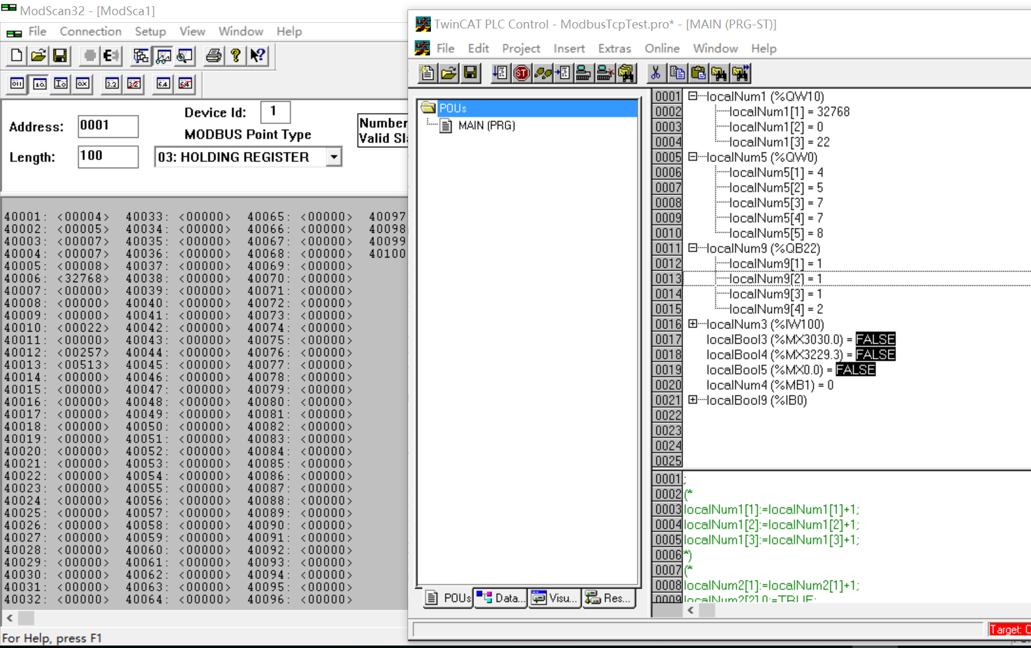

BC9050 Modbus TCP通讯
图片：
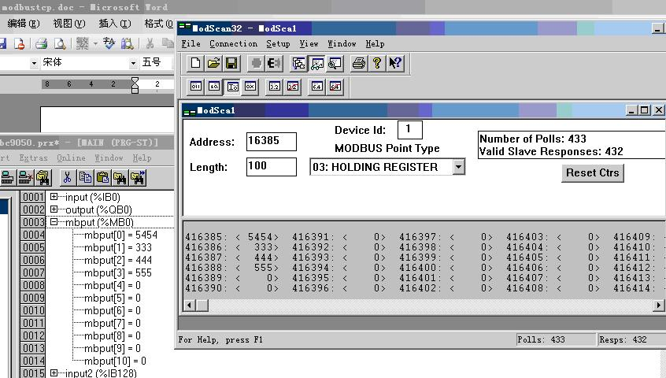[删除]
BC9050 用Modbus TCP能够读写的寄存器为 M区，ModScan参数如下。
偏移量16385，03 Holding Register。
寄存器 4386是 watchdog 标志 默认为1 打开。可关闭。

如果您在阅读过程中对于文档有任何疑问，或者发现文档中有差错，欢迎您联系倍福微信公众号。
扫描下方二维码即可关注。

